國立東華大學104年度花東地區地方教育輔導工作計畫
英語在職教師知能研習活動

- 活動日期：104年4月24日
- 活動時間：13：00～17：00
- 活動主持人：高建民教授
- 對象：花東地區國民中、小學老師；儲備教師、對英語教學有興趣之師資生。
- 研習主題：「繪圖唱R遊，英語課的各種實驗！」
- 活動地點：本校花師教育學院A109階梯教室
- 課程內容：
時 間 | 議 題 | 主講人／與談人
13:00-13:20 | 簽到入場
13:25-13:30 | 開場引言 | 高建民教授
13:30-15:00 | - 「繪」本讀、創、畫：繪本分享 + 改寫創作  - 看「圖」說故事：從一格到四格、從合作到比賽 | 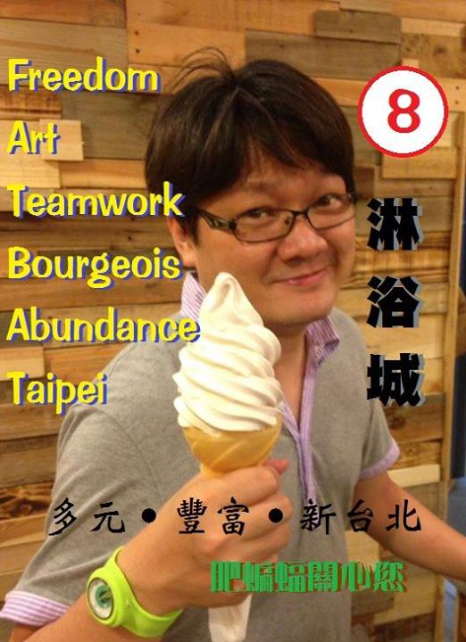  林鈺城老師  (天下雜誌嚴選百大創意翻轉教師)
15:00-15:10 | 休息時間
15:10-16:30 | - Pop Song教「唱」樂：流行文化和英語歌曲的火花  - 「R」T編、演、玩：造句、對話、課文改編到上台展演  - 桌「遊」初體驗：訓練眼力、腦力、英語力！
16:30-17:00 | Ｑ＆Ａ互動時間

- 報名方式：
(一)、若需核發研習時數，請逕於「全國教師在職進修網」報名即可。
(二)、本校學生請上本校教學卓越中心http://cte.ndhu.edu.tw/cen1/cen1_sign_up/ 報名，或請回傳以下資料至 ama@mail.ndhu.edu.tw 吳安蕎小姐03-8632132。

～～～本活動敬備茶點，請自備環保杯具～～～
～～～課程結束後請填寫回饋單以利核發研習時數～～～

講師簡歷:
現職: 竹北市中正國小英語教師
曾任:
教育部國小英語中央輔導團員
屏東縣英語輔導團員
屏東縣潮州國小英語教師
經歷:
1. TOEFL留學機構講師
2. 博客來網站【語言學習】類書評
3. 教育部國民中小學九年一貫課程推動工作小組-中央課程與教學輔導諮詢教師(2005~2006)
4. 屏東縣國教英語輔導員
5. 北美華裔青年英語服務營教育訓練、教育部外籍英語教師職前研習講師及生活輔導員
6. 宜蘭縣英語資賦優異方案-國中電影英文營、永齡希望小學師訓、全國各縣市國中小英語研習師訓、創意教學教材編寫與專業社群講師
7. 國小英語教師甄試評審、國中小英語讀者劇場及歌唱比賽評審
8. 佳音、翰林等出版社審書委員
9. ETA研討會、牛津【兒童英語菁英師訓：經典童話RT聯盟】、GEPAT (社團法人臺北市國際英語推廣協會)【英語教學繽紛樂】師訓、 佳音【影片剪接】研習、康軒【教師精進】研習、長頸鹿、美樂 蒂等出版社師訓講師
10. 親子天下票選百大翻轉教師 (2014.9)

專長:
桌遊英文、歌曲教學、影片製作、朗讀演說訓練、繪本教學、讀者劇場、戲劇指導、試題編製分析

